Nyttevirkning for solcellen
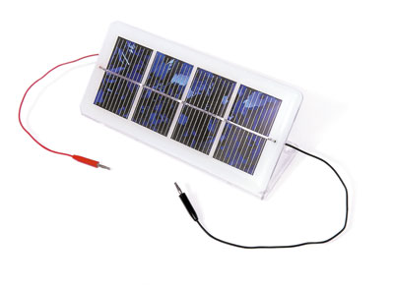
Formål
Bestemme nyttevirkningen for en polykrystalin solcelle.

Teori
η = E_{udnyttet} / E_{tilført} = P_{udnyttet}∙Δτ / P_{tilført} ∙Δτ = P_{udnyttet} / P_{tilført}
P_{udnyttet} kendes som den maksimale udnyttede effekt fra forsøget med karakteristikken for solcellen.

Opstilling
Pyranometer, 150 W lampe (afstanden 20 cm), multimeter, solcelle.

Udførelse og databehandling
Indstil multimeteret som et voltmeter (ledningerne i COM og VΩ mA, skyderen drejes til 20 V), og forbind det til pyranometeret.
Anbring lampen (20 cm), og aflæs spændingen. Udnyt at pyrano-meteret viser 0,123 Volt, når lysstyrken er 1000 Watt/m². Find lysstyrken herfra.
Find den samlede effekt, der tilføres solcellen, idet solcellens areal opmåles. Beregn nyttevirkningen

Data
P_{udnyttet}(W) | U(Volt) | Lysstyrke(Watt/m²) | Areal(m²) | P_{tilført}(W) | η(%)

Konklusion
Det oplyses, at nyttevirkningen for polykrystaline solceller ligger på 12 - 14 %.

